学 号 19335118 姓 名 梁冠轩
【实验题目】时序逻辑电路设计
【实验目的】掌握FPGA实现时序逻辑电路设计的基本方法。
【实验说明】
- 安装教学网站的软件下载中下载Vivado进行安装。
- 所有的板上运行拍照都采用自选运行案例拍照（一般选择4张），并对案例进行说明。
- 视频放入打包文件。拍视频注意控制时间，使视频文件不要太大。

【实验内容】
- 实现Vivado工程3中的“序列发生器”（用状态编程法），然后把实验结果拍照和拍视频(mp4)。
拍照：
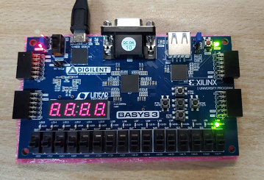
- 实现Vivado工程3中的“同步计数器”，然后把实验结果拍照和拍视频(mp4)。
拍照：
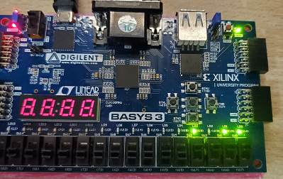
3、实现Vivado工程3中的“移位寄存器”，然后把实验结果拍照和视频(mp4)。
拍照：
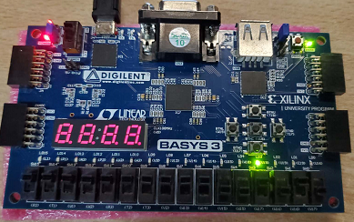
4、实现Vivado工程2中的“3-8译码器”的IP核实现跑马灯（点亮八只led灯中的一只，并按秒变化:led0->led1->led2->…->led7->led0->…）。把实验结果拍照和拍视频(mp4)。
源码（不用包含3-8译码器的源码）：
- `timescale 1ns / 1ps
- module zoumadeng(clk,y_l);
- wire a0;
- wire a1;
- wire a2;
- wire a3;
- input clk;
- output [7:0] y_l;
- wire [7:0] y;
- tbjsq_0 (
- .clk(clk),
- .clr_l(1),
- .ld_l(1),
- .enp(1),
- .ent(1),
- .q({a0,a1,a2,a3}),
- .d(0)
- );
- p138_0 uut_0(
- .g1(1),
- .g2a_l(0),
- .g2b_l(0),
- .a({a0,a1,a2}),
- .y_l(y)
- );
- assign y_l=~y;
- endmodule
约束文件：
- set_property PACKAGE_PIN W5 [get_ports clk]
- set_property IOSTANDARD LVCMOS33 [get_ports clk]
- create_clock -add -name sys_clk_pin -period 10.00 -waveform {0 5} {get_ports clk}
- set_property PACKAGE_PIN U16 [get_ports y_l[0]]
- set_property IOSTANDARD LVCMOS33 [get_ports y_l[0]]
- set_property PACKAGE_PIN E19 [get_ports y_l[1]]
- set_property IOSTANDARD LVCMOS33 [get_ports y_l[1]]
- set_property PACKAGE_PIN U19 [get_ports y_l[2]]
- set_property IOSTANDARD LVCMOS33 [get_ports y_l[2]]
- set_property PACKAGE_PIN V19 [get_ports y_l[3]]
- set_property IOSTANDARD LVCMOS33 [get_ports y_l[3]]
- set_property PACKAGE_PIN W18 [get_ports y_l[4]]
- set_property IOSTANDARD LVCMOS33 [get_ports y_l[4]]
- set_property PACKAGE_PIN U15 [get_ports y_l[5]]
- set_property IOSTANDARD LVCMOS33 [get_ports y_l[5]]
- set_property PACKAGE_PIN U14 [get_ports y_l[6]]
- set_property IOSTANDARD LVCMOS33 [get_ports y_l[6]]
- set_property PACKAGE_PIN V14 [get_ports y_l[7]]
- set_property IOSTANDARD LVCMOS33 [get_ports y_l[7]]
拍照：
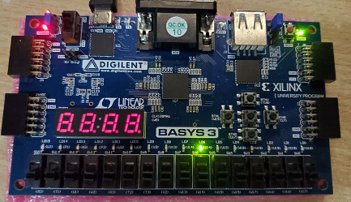
5、用数码管显示时间（分秒）12.34。每次按BtnL最后一个数字加1，按BtnR最后一个数字减1，不用进位或借位，加到9变为0， 减到0再变为9。把实验结果拍照和拍视频(mp4)。
源码：
- `timescale 1ns / 1ps
- module smgsj(y,d,clk,bL,bR);
- output[7:0] y;
- output[3:0] d;
- input clk,bL,bR;
- parameter state_A=2'b00,state_B=2'b01,state_C=2'b10,state_D=2'b11;
- parameter n0=8'b00000011,n1=8'b11110011,n2=8'b00100101,n3=8'b00001101,n4=8'b10011001,n5=8'b01001001,n6=8'b01000001,n7=8'b00011111,n8=8'b00000001,n9=8'b00001001;
- reg[3:0] d;
- reg[7:0] y;
- reg[31:0] divclk_cnt = 0;
- reg divclk=0;
- reg [2:0] state=state_A;
- reg[7:0] tail=n4;

- always@(posedge clk)
- begin
- if(divclk_cnt==2500)
- begin
- divclk =~ divclk;
- divclk_cnt = 0;
- end
- else
- begin
- divclk_cnt = divclk_cnt+1'b1;
- end
- end

- reg sysclk;
- reg [18:0]cnt_20ms;

- always @(posedge clk)
- begin
- cnt_20ms <= cnt_20ms + 1;
- if(cnt_20ms == 19'd500000 )
- sysclk <= ~sysclk;
- end

- reg bl_low=0;
- reg br_low=0;
- reg bl_low_r=0;
- reg br_low_r=0;

- always @( posedge sysclk)
- begin
- bl_low <= bL;
- br_low <= bR;
- end

- always @( posedge clk)
- begin
- bl_low_r <= bl_low;
- br_low_r <= br_low;
- end

- wire bl_ctr;
- wire br_ctr;
- assign bl_ctr = bl_low_r & (!bl_low);
- assign br_ctr = br_low_r & (!br_low);

- always @(posedge clk)
- begin
- if( bl_ctr == 1)
- case (tail)
- n0:tail=n1;
- n1:tail=n2;
- n2:tail=n3;
- n3:tail=n4;
- n4:tail=n5;
- n5:tail=n6;
- n6:tail=n7;
- n7:tail=n8;
- n8:tail=n9;
- n9:tail=n0;
- endcase
- if( br_ctr == 1)
- case (tail)
- n0:tail=n9;
- n1:tail=n0;
- n2:tail=n1;
- n3:tail=n2;
- n4:tail=n3;
- n5:tail=n4;
- n6:tail=n5;
- n7:tail=n6;
- n8:tail=n7;
- n9:tail=n8;
- endcase
- end

- always@(posedge divclk)
- begin
- case (state)
- state_A:
- begin
- state=state_B; d=4'b1011; y=8'b00100100;
- end
- state_B:
- begin
- state=state_C; d=4'b1101; y=8'b00001101;
- end
- state_C:
- begin
- state=state_D; d=4'b1110; y=tail;
- end
- state_D:
- begin
- state=state_A; d=4'b0111; y=8'b11110011;
- end
- default:
- begin
- state=state_A; d=4'b0111; y=8'b11110011;
- end
- endcase
- end

- endmodule
约束文件：
- set_property SEVERITY {Warning} [get_drc_checks NSTD-1]
- set_property SEVERITY {Warning} [get_drc_checks UCIO-1]
- set_property PACKAGE_PIN W5 [get_ports clk]
- set_property IOSTANDARD LVCMOS33 [get_ports clk]
- create_clock -add -name sys_clk_pin -period 10.00 -waveform {0 5} {get_ports clk}

- set_property PACKAGE_PIN W19 [get_ports bL]
- set_property IOSTANDARD LVCMOS33 [get_ports bL]
- set_property PACKAGE_PIN T17 [get_ports bR]
- set_property IOSTANDARD LVCMOS33 [get_ports bR]
- set_property PACKAGE_PIN W7 [get_ports y[7]]
- set_property IOSTANDARD LVCMOS33 [get_ports y[7]]
- set_property PACKAGE_PIN W6 [get_ports y[6]]
- set_property IOSTANDARD LVCMOS33 [get_ports y[6]]
- set_property PACKAGE_PIN U8 [get_ports y[5]]
- set_property IOSTANDARD LVCMOS33 [get_ports y[5]]
- set_property PACKAGE_PIN V8 [get_ports y[4]]
- set_property IOSTANDARD LVCMOS33 [get_ports y[4]]
- set_property PACKAGE_PIN U5 [get_ports y[3]]
- set_property IOSTANDARD LVCMOS33 [get_ports y[3]]
- set_property PACKAGE_PIN V5 [get_ports y[2]]
- set_property IOSTANDARD LVCMOS33 [get_ports y[2]]
- set_property PACKAGE_PIN U7 [get_ports y[1]]
- set_property IOSTANDARD LVCMOS33 [get_ports y[1]]
- set_property PACKAGE_PIN V7 [get_ports y[0]]
- set_property IOSTANDARD LVCMOS33 [get_ports y[0]]
- set_property PACKAGE_PIN W4 [get_ports d[3]]
- set_property IOSTANDARD LVCMOS33 [get_ports d[3]]
- set_property PACKAGE_PIN V4 [get_ports d[2]]
- set_property IOSTANDARD LVCMOS33 [get_ports d[2]]
- set_property PACKAGE_PIN U4 [get_ports d[1]]
- set_property IOSTANDARD LVCMOS33 [get_ports d[1]]
- set_property PACKAGE_PIN U2 [get_ports d[0]]
- set_property IOSTANDARD LVCMOS33 [get_ports d[0]]
拍照：
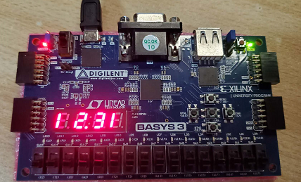
6、乘法器实现并仿真。
（1）参考网址实现8*8串行乘法器的仿真。常量尽量均采用参数(parameter)定义。
源码：
- module multi_CX(clk, x, y, result);
- input clk;
- input [7:0] x, y;
- output [15:0] result;
- reg [15:0] result;
- parameter s0 = 0, s1 = 1, s2 = 2;
- reg [2:0] count = 0;
- reg [1:0] state = 0;
- reg [15:0] P, T;
- reg [7:0] y_reg;

- always @(posedge clk) begin
- case (state)
- s0: begin
- count <= 0;
- P <= 0;
- y_reg <= y;
- T <= {{8{1'b0}}, x};
- state <= s1;
- end
- s1: begin
- if(count == 3'b111)
- state <= s2;
- else begin
- if(y_reg[0] == 1'b1)
- P <= P + T;
- else
- P <= P;
- y_reg <= y_reg >> 1;
- T <= T << 1;
- count <= count + 1;
- state <= s1;
- end
- end
- s2: begin
- result <= P;
- state <= s0;
- end
- default: ;
- endcase
- end
- endmodule
仿真(被乘数从200开始每次加1，乘数从80开始每次加2，即，计算200*80,201*82, 202*84，…)：
- `timescale 1ns / 1ps
- module multi_sim();
- reg clk = 0;
- reg [7:0] x = 200;
- reg [7:0] y = 80;
- wire[15:0] result;

- multi_CX uut(clk,x,y,result);
- always #10 clk=~clk;
- always #200 x = x+1;
- always #200 y = y+2;
- always #10
- begin
- if(x == 255 || y == 255)
- begin
- x = 200;
- y = 80;
- end
- end
- endmodule
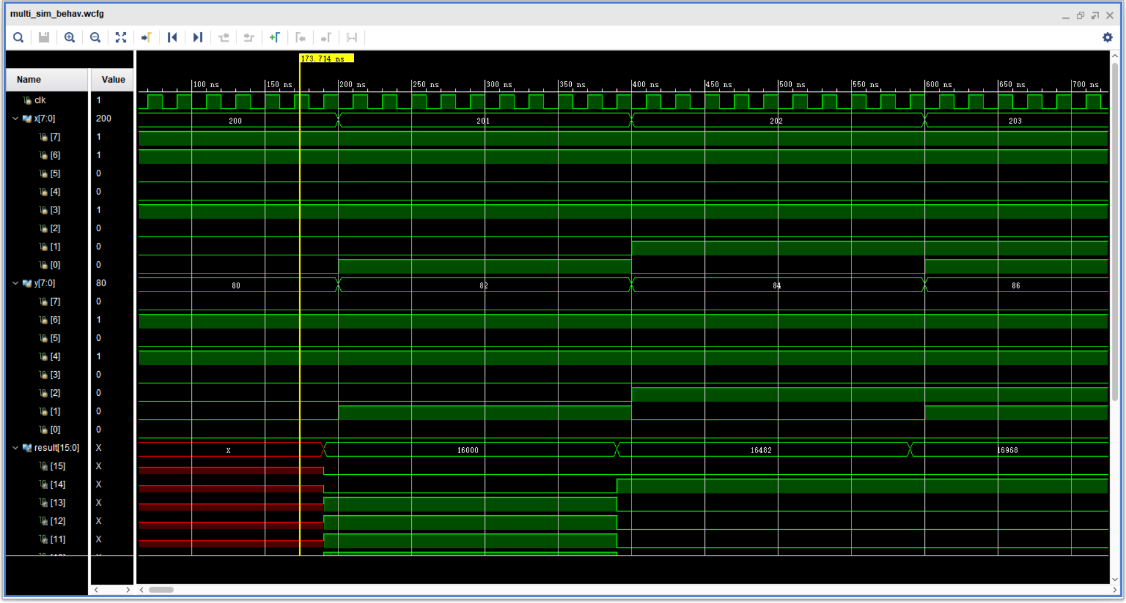
（2）修改上面的8*8串行乘法器为4*4串行乘法器并仿真。
源码：
- module multi_CX(clk, x, y, result);
- input clk;
- input [3:0] x, y;
- output [7:0] result;
- reg [7:0] result;
- parameter s0 = 0, s1 = 1, s2 = 2;
- reg [2:0] count = 0;
- reg [1:0] state = 0;
- reg [7:0] P, T;
- reg [3:0] y_reg;

- always @(posedge clk) begin
- case (state)
- s0: begin
- count <= 0;
- P <= 0;
- y_reg <= y;
- T <= {{4{1'b0}}, x};
- state <= s1;
- end
- s1: begin
- if(count == 3'b111)
- state <= s2;
- else begin
- if(y_reg[0] == 1'b1)
- P <= P + T;
- else
- P <= P;
- y_reg <= y_reg >> 1;
- T <= T << 1;
- count <= count + 1;
- state <= s1;
- end
- end
- s2: begin
- result <= P;
- state <= s0;
- end
- default: ;
- endcase
- end
- endmodule
仿真：
- `timescale 1ns / 1ps
- module multi_sim();
- reg clk = 0;
- reg [3:0] x = 3;
- reg [3:0] y = 1;
- wire[7:0] result;

- multi_CX uut(clk,x,y,result);
- always #10 clk=~clk;
- always #200 x = x+1;
- always #200 y = y+2;
- always #10
- begin
- if(x == 11 || y == 17)
- begin
- x = 3;
- y = 1;
- end
- end
- endmodule
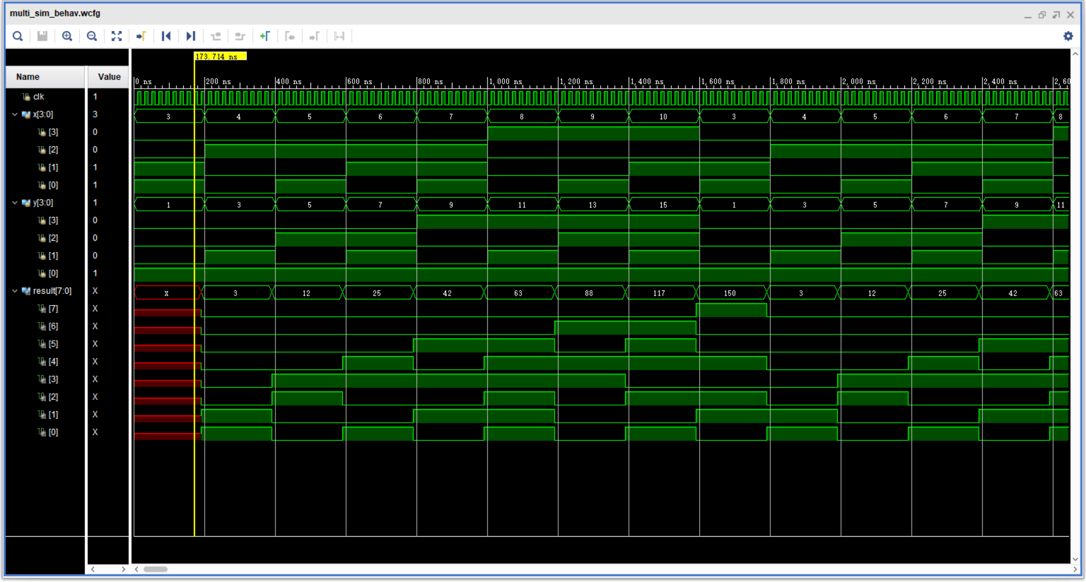
由于计算结果需要时间，答案显示会延迟一个周期。
（3）按照下图修改上面的4*4串行乘法器并仿真。要求变量名一致，加法采用4位加法。
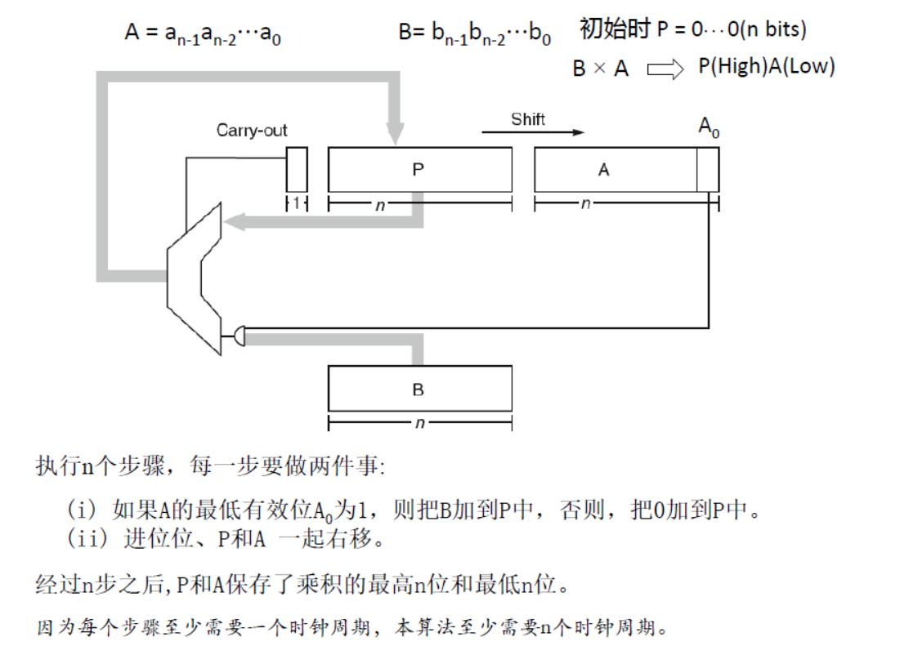
源码：
- module multi_CX(clk, x, y, result1,result2);
- input clk;
- input [3:0] x, y;
- output [3:0] result1;
- output [3:0] result2;
- reg [3:0] result1;
- reg [3:0] result2;
- parameter s0 = 0, s1 = 1, s2 = 2;
- reg [1:0] count = 0;
- reg [1:0] state = 0;
- reg [3:0] P, T;
- reg [3:0] y_reg;

- always @(posedge clk) begin
- case (state)
- s0: begin
- count <= 0;
- P <= 0;
- y_reg <= 0;
- T <= 0;
- y_reg <= y;
- T <= x;
- if(y_reg[0] == 1'b1)
- begin
- P <= P + T;
- state <= s1;
- end
- else if(y_reg[0] == 1'b0)
- begin
- P <= P;
- state <= s1;
- end
- end
- s1: begin
- if(count == 2'b11)
- state <= s2;
- else begin
- y_reg[0] = y_reg[1];
- y_reg[1] = y_reg[2];
- y_reg[2] = y_reg[3];
- y_reg[3] = P[0];
- P[0] = P[1];
- P[1] = P[2];
- P[2] = P[3];
- P[3] = 0;
- if(y_reg[0] == 1'b1)
- P <= P + T;
- else
- P <= P;
- count <= count + 1;
- state <= s1;
- end
- end
- s2: begin
- y_reg[0] = y_reg[1];
- y_reg[1] = y_reg[2];
- y_reg[2] = y_reg[3];
- y_reg[3] = P[0];
- P[0] = P[1];
- P[1] = P[2];
- P[2] = P[3];
- P[3] = 0;
- result1 = P;
- result2 = y_reg;
- y_reg <= 0;
- P <= 0;
- state <= s0;
- end
- default: ;
- endcase
- end

- endmodule
仿真(被乘数从4开始每次加1，乘数从8开始每次加2，即，计算4*8,5*10, 6*12，…)：
- `timescale 1ns / 1ps
- module multi_sim();
- reg clk = 0;
- reg [3:0] x = 4;
- reg [3:0] y = 8;
- wire[3:0] result1;
- wire[3:0] result2;

- multi_CX uut(clk,x,y,result1,result2);
- always #10 clk=~clk;
- always #130 x = x+1;
- always #130 y = y+2;
- always #10
- begin
- if(x == 8 || y == 16)
- begin
- x = 4;
- y = 8;
- end
- end
- endmodule
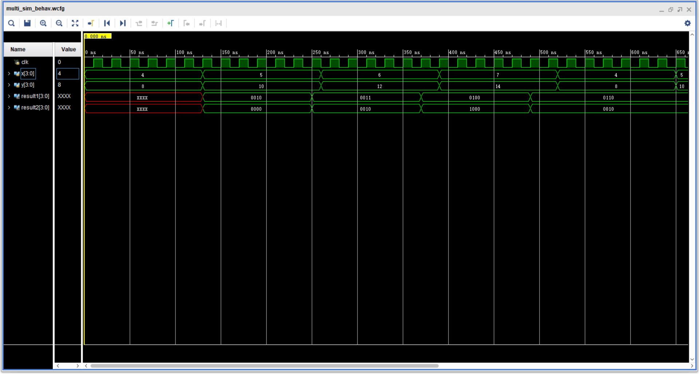
result1为P, result2为A。
由于计算结果需要时间，答案显示会延迟一个周期。
（4）修改上面的4*4串行乘法器并仿真。要求4位加法采用实验3加法器的IP核实现。
源码：
不知道为什么用IP核总会报错，实现逻辑和上一部分一样。
仿真(被乘数从6开始每次加2，乘数从8开始每次加2，即，计算6*8,8*10, 10*12，…)：

7、（选做）参考乘法器的方法利用实验3加法器的IP核实现8÷4的除法器（不恢复余数法）并仿真。
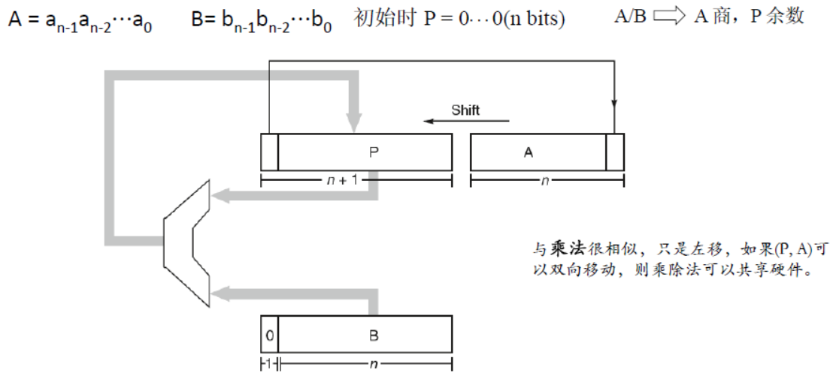
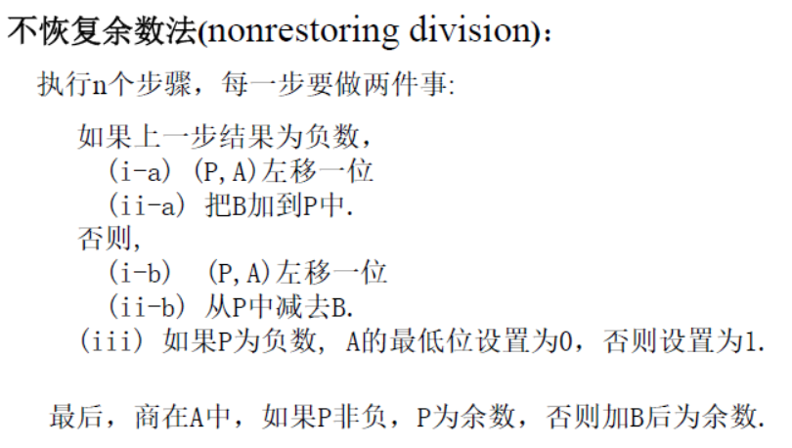
源码：
仿真（仿真的被除数从10开始每次加2，除数从2开始每次加1，即，计算10÷2,12÷3,14÷4，16÷5，…。）：

【完成情况】
是否完成以下步骤？(√全部完成 ×未做 n-完成了第n步)
1 [√] 2 [√] 3[√] 4[√] 5[√] 6[√] 7[×]

【实验体会】
写出实验过程中遇到的问题，解决方法和自己的思考;并简述实验体会（如果有的话）。
乘法器不会写
【交实验报告】
每位同学单独完成本实验内容并填写实验报告。
交作业地点：http://172.18.187.251/netdisk/default.aspx?vm=19org
Vivado实验/04、时序电路设计
截止日期：2020年11月8日23:00（周日）
上传文件：学号_姓名_时序电路设计.doc
学号_姓名_时序电路设计.rar(包含所有源代码)
学号_姓名_时序电路设计mp4.rar(包含所有mp4)

